AUREA Hub × Prometheo

MIA APP
Mercado Inmobiliario Argentino

Diseño del Agente IA + CRM
Versión final · Modelo conceptual v7

QUÉ ES ESTE DOCUMENTO
• Es la presentación del diseño del CRM y del agente IA que MIA va a tener funcionando en Prometheo.
• Cada sección muestra una pieza del sistema, con un gráfico que la explica de un golpe de vista, una tabla con los valores concretos, y un ejemplo aplicado.
• Al final de cada sección hay un bloque amarillo donde pueden escribir su feedback directamente.

Consultoría por Valentín Zas — AUREA Hub
Plataforma de implementación: Prometheo (ITESA)

1. ROLES DEL AGENTE

El agente IA tiene 5 roles, todos cubiertos en el MVP. Están ordenados por prioridad: primero vender, después acompañar onboarding, después resolver soporte, responder consultas, y orientar en seguridad.

Rol | Qué hace | Estado MVP
Vender | Conseguir que el usuario descargue la app. Cada conversación con click en el link = éxito. | Activo
Onboarding | Acompañar el primer uso (registro y primera publicación) con seguimientos automáticos. | Activo
Soporte | Resolver problemas técnicos rápido. Si excede al agente, deriva con contexto al equipo humano. | Activo
FAQ y consultas | Responder dudas sobre la app, MIA Tools y el modelo de negocio (todo hardcodeado). | Activo
Seguridad | Orientar en buenas prácticas básicas. Casos críticos van a Trust & Safety con severidad alta. | Activo

💬 FEEDBACK — Roles del Agente
Escriban su feedback / corrección sobre: Roles del Agente.
Pueden agregar notas directamente y en la reunión lo desarrollamos juntos. Cuanto más detallado esté el feedback escrito, más rápido avanzamos.
☐ Aprobado ☐ Con cambios ☐ Necesita revisión
Comentarios:
_______________________________________________________________________
_______________________________________________________________________
_______________________________________________________________________
↑ Escriban directamente acá. Nos ayuda a ajustar antes de cargar en Prometheo.

2. ESTRATEGIA + KPIs

OBJETIVO PRINCIPAL Y SECUNDARIOS
• Objetivo principal: maximizar clicks en el link de descarga. Si el agente duda entre informar y vender, vende.
• Objetivos secundarios: empujar a registro y publicación, resolver soporte rápido, construir confianza.
• Cada KPI tiene una columna 'Por qué lo medimos' en lenguaje claro: para que sepan qué decisión se toma con cada métrica, no solo cómo se calcula.

KPIs principales del MVP

KPI | Qué mide | Cómo se mide | Por qué lo medimos
Tasa de descarga | % de conversaciones que terminan con click en link | (Conversaciones con link enviado / total) × 100 | Es el objetivo #1 del agente. Si baja, hay que revisar pitch o copys.
Tasa onboarding | % de descargados que se registran | (estado=descargo→registrado) / (estado=descargo) | Mide si el follow-up de registro está funcionando o se cae el lead.
Tasa derivación | % de chats que se pasan a humano | (#derivar_a_humano / total chats) × 100 | Cuánto trabajo le saca el agente al equipo. Directo al ROI.
Severidad alta atendida en <1h | % de pushes 24/7 atendidos a tiempo | (casos atendidos < 1h / casos severidad alta) × 100 | Mide la respuesta operativa del equipo a los casos críticos.
Cierre de seguimientos | % de follow-ups que generan respuesta | (respuestas a follow-ups / follow-ups enviados) × 100 | Si es bajo, los mensajes son débiles o se mandan en mal momento.
Tasa de queja en follow-ups | % de usuarios que se molestan con seguimientos | (tipo_feedback=queja / total seguimientos) × 100 | Si crece, hay que reducir frecuencia o mejorar tono empático.
Top 3 motivos de derivación | Cuáles son los 3 tipos más frecuentes de handoff | Ranking de tipo_derivacion en últimos 30 días | Identifica qué falla más seguido y dónde poner foco operativo.

💬 FEEDBACK — Estrategia + KPIs
Escriban su feedback / corrección sobre: Estrategia + KPIs.
Pueden agregar notas directamente y en la reunión lo desarrollamos juntos. Cuanto más detallado esté el feedback escrito, más rápido avanzamos.
☐ Aprobado ☐ Con cambios ☐ Necesita revisión
Comentarios:
_______________________________________________________________________
_______________________________________________________________________
_______________________________________________________________________
↑ Escriban directamente acá. Nos ayuda a ajustar antes de cargar en Prometheo.

3. AUTONOMÍA DEL AGENTE

Qué cosas puede hacer el agente solo, y qué cosas NUNCA hace sin un humano.

✅ PUEDE HACER  • Mandar links de descarga (uno por sistema operativo, después de preguntar Android o iPhone).  • Explicar qué es MIA y todos sus diferenciales.  • Detallar las 6 MIA Tools (calculadora alquiler, comparador UVA, etc.).  • Guiar paso a paso registro, inicio de sesión, carga y edición de publicaciones.  • Compartir el mail de soporte humano (miacentralbox@gmail.com) cuando el caso lo requiera.  • Recomendar buenas prácticas de seguridad básicas.  • Capturar 11 variables del CRM automáticamente durante la conversación.  • Asignar 1 Smart Tag (#seguimiento_activo o #derivar_a_humano) según corresponda.  • Detectar cambios de tema en la conversación (regla de hilo).  • Manejar respuestas a follow-ups sin tratarlas como mensaje nuevo. | ❌ NUNCA HACE SOLO  • Mandar listados de propiedades por chat (ni precios, ni fotos).  • Compartir datos de otros usuarios (teléfonos, mails, direcciones).  • Comprometer fechas de lanzamiento de servicios pagos futuros.  • Detallar precios de planes pagos o suscripciones futuras.  • Inventar funcionalidades que no existen en la app.  • Inventar zonas, barrios o regiones donde MIA no opera.  • Mandar ambos links (Android + iPhone) sin preguntar primero.  • Repetir la bienvenida si ya hubo intercambio.  • Repetir beneficios ya mencionados en los últimos 2 mensajes.  • Dar consejos legales o fiscales.  • Asesorar una operación concreta (eso lo hace un asesor humano).  • Asignar 2 Smart Tags activas a la vez (regla v7 inviolable).

💬 FEEDBACK — Autonomía del Agente
Escriban su feedback / corrección sobre: Autonomía del Agente.
Pueden agregar notas directamente y en la reunión lo desarrollamos juntos. Cuanto más detallado esté el feedback escrito, más rápido avanzamos.
☐ Aprobado ☐ Con cambios ☐ Necesita revisión
Comentarios:
_______________________________________________________________________
_______________________________________________________________________
_______________________________________________________________________
↑ Escriban directamente acá. Nos ayuda a ajustar antes de cargar en Prometheo.

4. EMBUDOS — los 5 procesos del agente

EL PORQUÉ DE LOS 5 EMBUDOS
• El agente atiende 5 procesos paralelos. Una misma persona puede pasar por más de uno.
• La variable proceso_actual identifica cuál está activo en cada momento.
• Cada embudo tiene su propio recorrido de etapas, su propio color, y su propia lógica de seguimiento.

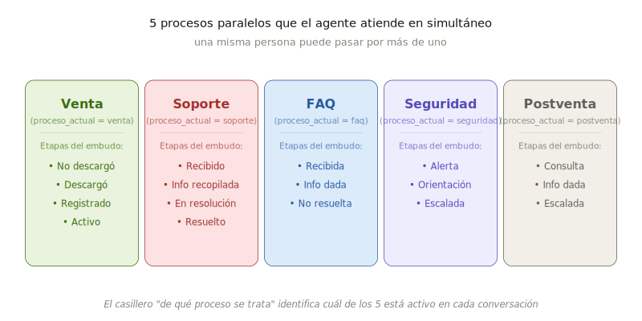

Etapas detalladas por embudo

Venta: no_descargo_app → descargo_no_registro → registrado_no_publico → usuario_activo → fuera_de_perfil
Soporte: ticket_recibido → info_recopilada → en_resolucion → resuelto
FAQ: consulta_recibida → info_brindada → consulta_no_resuelta
Seguridad: alerta_recibida → info_brindada → escalada
Postventa: consulta_recibida → info_brindada → escalada

💬 FEEDBACK — Embudos
Escriban su feedback / corrección sobre: Embudos.
Pueden agregar notas directamente y en la reunión lo desarrollamos juntos. Cuanto más detallado esté el feedback escrito, más rápido avanzamos.
☐ Aprobado ☐ Con cambios ☐ Necesita revisión
Comentarios:
_______________________________________________________________________
_______________________________________________________________________
_______________________________________________________________________
↑ Escriban directamente acá. Nos ayuda a ajustar antes de cargar en Prometheo.

5. VARIABLES — los datos que captura el agente

QUÉ HACE EL AGENTE CON LAS VARIABLES
• Las variables son los 'casilleros' que el agente completa automáticamente durante la conversación.
• Permiten que el equipo MIA filtre, segmente y entienda a cada lead sin tener que leer el chat completo.
• Hay 11 variables en total: 6 transversales (siempre se llenan), 2 de handoff (cuando hay que derivar), y 5 de estado (solo se llena la del proceso activo).

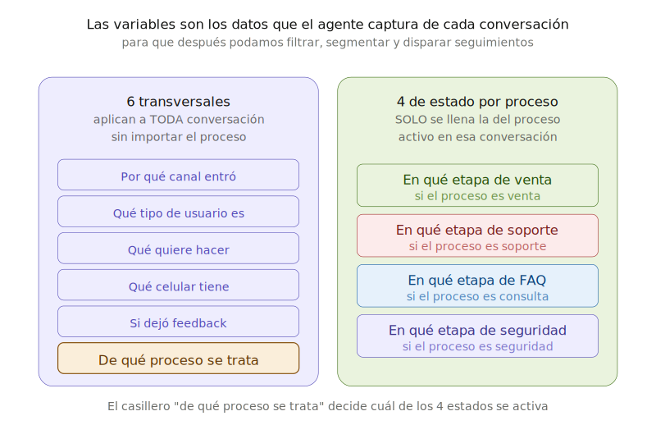

Variables transversales (6) — se llenan siempre

Variable | Para qué sirve | Valores posibles
proceso_actual | Identifica el motivo principal de la conversación | venta · soporte · faq · seguridad · postventa
tipo_usuario | Identifica qué tipo de actor es | particular · inmobiliaria · desarrolladora · inversor · desconocido
intencion_principal | Identifica qué quiere hacer el usuario | buscar · publicar · vender · alquilar · invertir · emprendimiento · informarse · desconocido
canal | Por dónde entró (automático) | whatsapp · instagram · tiktok · facebook · x · mail
sistema_operativo | Para mandar el link correcto | android · ios · desconocido
tipo_feedback | Si dejó feedback explícito | positivo · queja · sugerencia · ninguno

Variables de handoff y priorización (2) — se llenan al derivar

Variable | Para qué sirve | Valores posibles
tipo_derivacion | Define qué área del equipo MIA recibe el caso | comercial · tecnico · seguridad · postventa · legal · fraude
severidad_caso | Prioriza el caso para que se atienda en el orden correcto | alta (push 24/7) · media (horario laboral) · baja (sin urgencia)

La regla de oro de variables de estado
Cada variable estado_X solo se completa cuando proceso_actual=X. Si la conversación es de venta, solo se actualiza estado_venta — los demás quedan congelados. El gráfico muestra esta lógica:

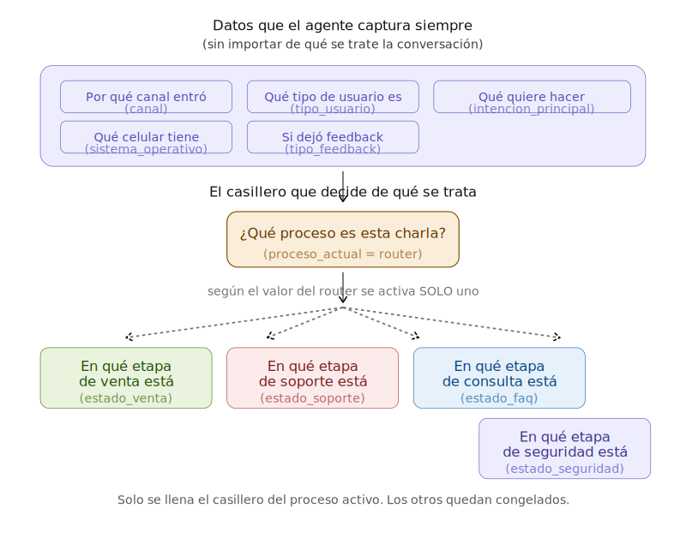

💡 EJEMPLO PARA QUE SE ENTIENDA
Imaginate que llega Juan por WhatsApp:
"Hola, soy de una inmobiliaria y quiero publicar departamentos. Tengo iPhone."
El agente, sin que se entere, llena estos casilleros:
• canal = whatsapp
• tipo_usuario = inmobiliaria
• intencion_principal = publicar
• sistema_operativo = ios
• proceso_actual = venta
Resultado: A partir de ahora MIA sabe que Juan es una inmobiliaria que llegó por WhatsApp con un iPhone y quiere publicar. Si más adelante alguien del equipo MIA quiere ver "todas las inmobiliarias que entraron por WhatsApp este mes", lo filtra en 2 clicks.

💬 FEEDBACK — Variables
Escriban su feedback / corrección sobre: Variables.
Pueden agregar notas directamente y en la reunión lo desarrollamos juntos. Cuanto más detallado esté el feedback escrito, más rápido avanzamos.
☐ Aprobado ☐ Con cambios ☐ Necesita revisión
Comentarios:
_______________________________________________________________________
_______________________________________________________________________
_______________________________________________________________________
↑ Escriban directamente acá. Nos ayuda a ajustar antes de cargar en Prometheo.

6. SMART TAGS — los disparadores del agente

EL PORQUÉ DE 2 SMART TAGS (NO MÁS)
• Las Smart Tags son etiquetas que disparan acciones operativas concretas (notificar, habilitar follow-ups).
• Solo creamos tag si genera una acción concreta. Todo el detalle fino vive en variables, no en tags.
• Solo 1 Smart Tag activa por conversación. Cuando aparece #derivar_a_humano, se retira #seguimiento_activo automáticamente.

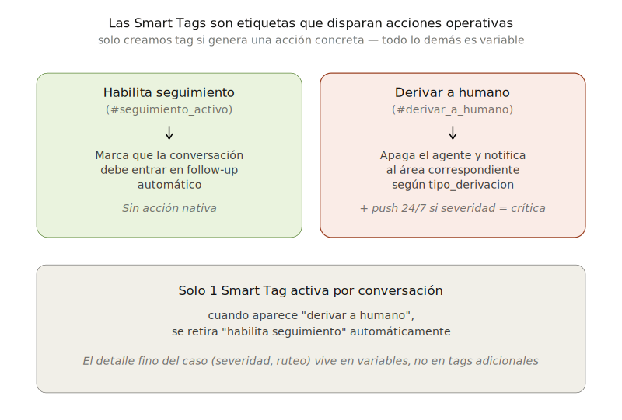

Resumen de las 2 Smart Tags

Smart Tag | Disparador | Acción operativa | Variables que SIEMPRE acompañan
#seguimiento_activo | Conversación abierta con seguimiento programado | Habilita follow-ups automatizados | proceso_actual + estado_X correspondiente
#derivar_a_humano | Caso requiere intervención humana | Notifica al equipo. Si severidad=alta → push 24/7 | tipo_derivacion + severidad_caso + variables del proceso

💬 FEEDBACK — Smart Tags
Escriban su feedback / corrección sobre: Smart Tags.
Pueden agregar notas directamente y en la reunión lo desarrollamos juntos. Cuanto más detallado esté el feedback escrito, más rápido avanzamos.
☐ Aprobado ☐ Con cambios ☐ Necesita revisión
Comentarios:
_______________________________________________________________________
_______________________________________________________________________
_______________________________________________________________________
↑ Escriban directamente acá. Nos ayuda a ajustar antes de cargar en Prometheo.

7. 3 ESCENARIOS DE EJEMPLO — el agente en acción

POR QUÉ MOSTRAMOS 3 ESCENARIOS
• Para que se entienda cómo funciona todo junto (embudos + variables + smart tags + acciones), armamos 3 escenarios concretos.
• Cada uno cubre un proceso distinto: Venta (caso típico), Soporte (bug crítico que dispara push 24/7), Partnership (B2B).
• Los 3 muestran el mismo patrón: mensaje del usuario → proceso identificado → variables capturadas → smart tag → 3 acciones del agente.

Escenario 1 — Lead de Venta (caso típico)

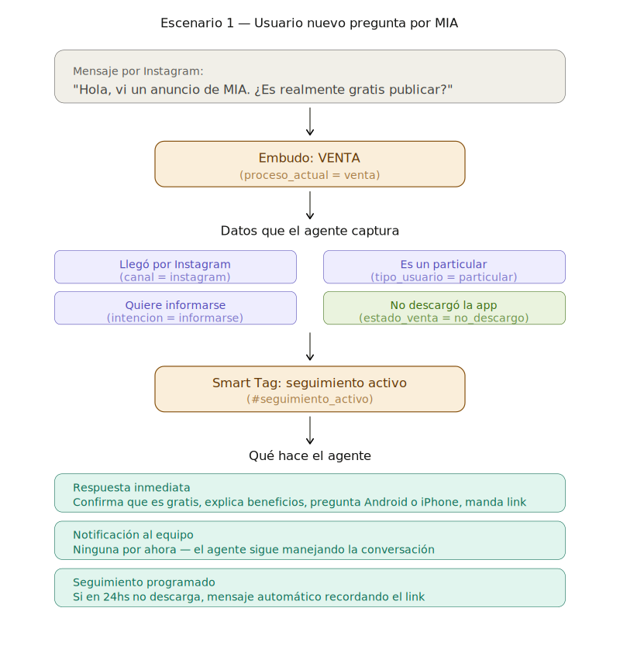

Escenario 2 — Bug crítico (push 24/7)

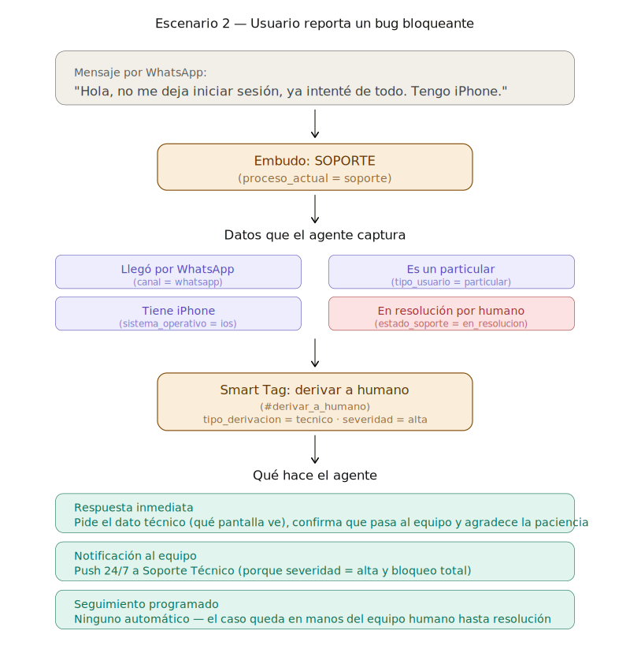

Escenario 3 — Partnership B2B

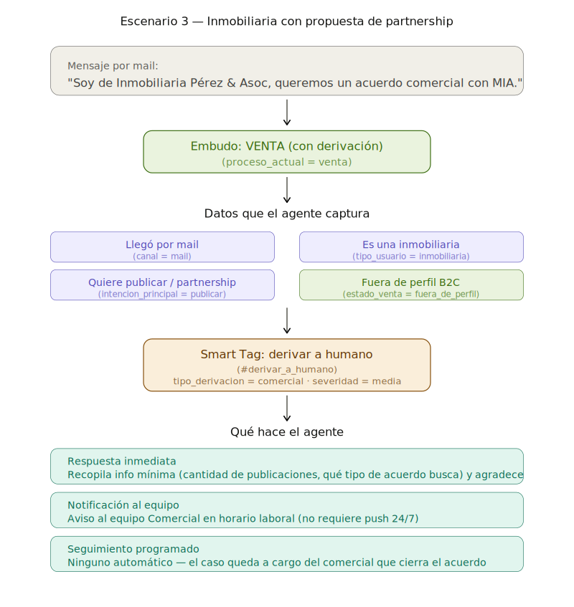

💬 FEEDBACK — 3 Escenarios de Ejemplo
Escriban su feedback / corrección sobre: 3 Escenarios de Ejemplo.
Pueden agregar notas directamente y en la reunión lo desarrollamos juntos. Cuanto más detallado esté el feedback escrito, más rápido avanzamos.
☐ Aprobado ☐ Con cambios ☐ Necesita revisión
Comentarios:
_______________________________________________________________________
_______________________________________________________________________
_______________________________________________________________________
↑ Escriban directamente acá. Nos ayuda a ajustar antes de cargar en Prometheo.

8. SEGUIMIENTOS — los 5 follow-ups del MVP

CÓMO FUNCIONAN LOS SEGUIMIENTOS
• El agente puede mandar mensajes automáticos al lead días después si la conversación quedó abierta.
• Para que un seguimiento se dispare, tienen que coincidir 4 condiciones al mismo tiempo. Si falta una, no se manda.
• 5 follow-ups en total: 3 de Venta con texto fijo + 2 de Soporte/FAQ con tono empático contextual.

Las 4 condiciones que tienen que coincidir

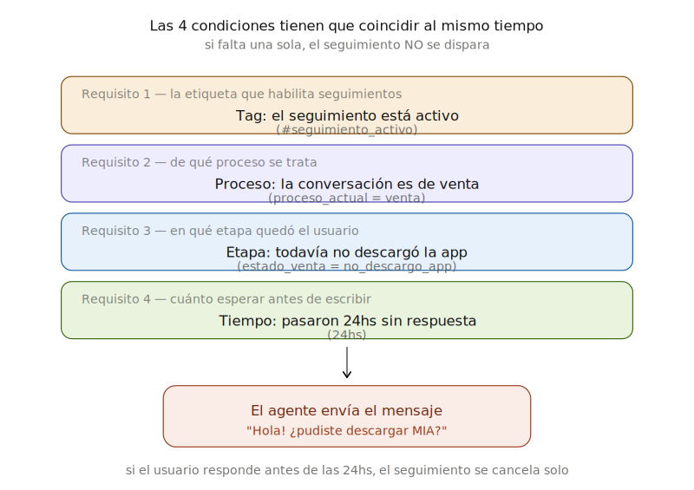

Distribución de los 5 seguimientos por proceso

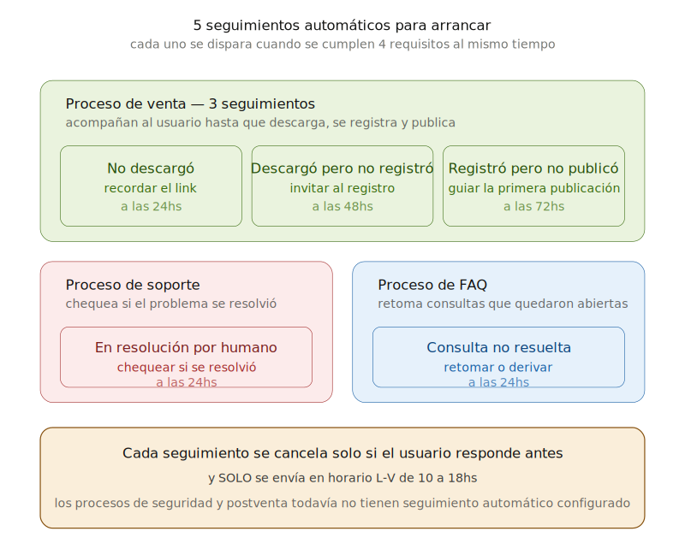

Texto literal de los 3 seguimientos de Venta
Estos 3 mensajes tienen texto fijo. En el DOCX cliente-facing usamos '(emoji de saludo)' como placeholder; en la implementación final del agente va el emoji real (👋). Si quieren cambiar el emoji, indicarlo en el feedback.

Seguimiento | Disparador | Mensaje literal
Seg. 1 — Recordar descarga | estado_venta = no_descargo_app · + 24hs | Hola! (emoji de saludo) Te escribo para retomar. ¿Pudiste descargar MIA? Si necesitás ayuda con el link o tenés alguna duda, estoy acá.
Seg. 2 — Recordar registro | estado_venta = descargo_no_registro · + 48hs | Hola! (emoji de saludo) ¿Pudiste registrarte en MIA? El registro es rápido y desbloquea todas las funciones (favoritos, mensajería, MIA Tools). Si necesitás guía, te ayudo.
Seg. 3 — Primera publicación | estado_venta = registrado_no_publico · + 72hs | Hola! (emoji de saludo) Te escribo porque vi que ya estás registrado/a. ¿Querés que te guíe paso a paso para cargar tu primera publicación? Es bastante rápido.

Los 2 seguimientos contextuales (Soporte + FAQ)
Estos no tienen texto fijo. El agente recibe una instrucción y arma el mensaje según el contexto del lead, con tono empático.

Seguimiento | Disparador | Ejemplo de mensaje
Seg. 4 — Chequeo post-soporte | estado_soporte = en_resolucion · + 24hs | "Hola! ¿Pudiste resolver el tema del registro o seguimos con eso?"
Seg. 5 — Retomar consulta FAQ | estado_faq = consulta_no_resuelta · + 24hs | "Hola! Te quería retomar la consulta sobre las MIA Tools. ¿La resolvemos juntos o preferís que pase al equipo?"

💬 FEEDBACK — Seguimientos
Escriban su feedback / corrección sobre: Seguimientos.
Pueden agregar notas directamente y en la reunión lo desarrollamos juntos. Cuanto más detallado esté el feedback escrito, más rápido avanzamos.
☐ Aprobado ☐ Con cambios ☐ Necesita revisión
Comentarios:
_______________________________________________________________________
_______________________________________________________________________
_______________________________________________________________________
↑ Escriban directamente acá. Nos ayuda a ajustar antes de cargar en Prometheo.

9. REGLAS DE DISTRIBUCIÓN — quién recibe qué caso

EL AGENTE NUNCA DERIVA EN VACÍO
• Antes de pasar el chat a un humano, el agente califica el caso: identifica qué tipo de derivación corresponde y qué severidad tiene.
• Eso es lo más importante de todo este sector: el equipo humano recibe el caso ya con contexto.
• Hay 6 tipos de derivación posibles, cada uno va a un área distinta del equipo MIA.

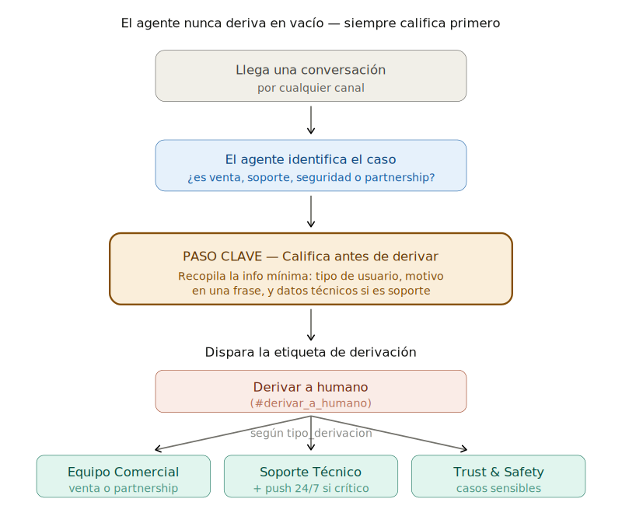

Casos críticos que generan notificación 24/7
Hay 2 tipos de casos que disparan una notificación urgente fuera de horario laboral. Para que esto funcione, MIA tiene que confirmar el plan contratado con Prometheo (Pro o Enterprise).

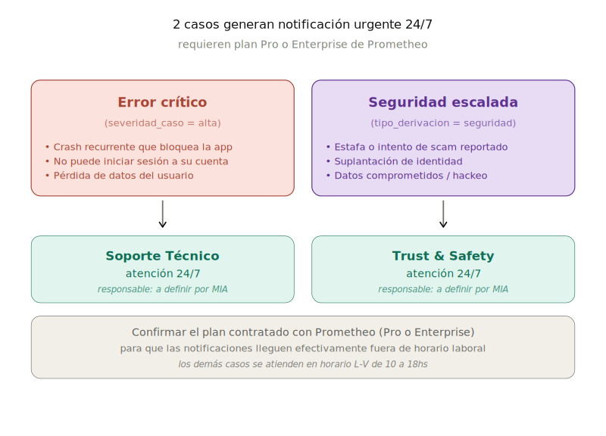

Tabla para que MIA complete los responsables por área
Necesitamos que ustedes completen las columnas vacías con responsables y canal preferido.

Cuándo se dispara | tipo_derivacion | severidad | Prometheo o WhatsApp | Responsable
Usuario quiere descargar pero pide humano | comercial | media | ☐ Prometheo ☐ WhatsApp | _____________
Bug bloqueante que el agente no resuelve | tecnico | alta | ☐ Prometheo ☐ WhatsApp | _____________
Bug no bloqueante | tecnico | media | ☐ Prometheo ☐ WhatsApp | _____________
Caso de seguridad activo | seguridad | alta | ☐ Prometheo ☐ WhatsApp | _____________
Usuario activo con consulta avanzada | postventa | media | ☐ Prometheo ☐ WhatsApp | _____________
Inmobiliaria con propuesta B2B | comercial | media | ☐ Prometheo ☐ WhatsApp | _____________
Pregunta sobre planes pagos (cuando insisten) | comercial | baja | ☐ Prometheo ☐ WhatsApp | _____________
Notificación legal o requerimiento formal | legal | alta | ☐ Prometheo ☐ WhatsApp | _____________
Sospecha de fraude en la plataforma | fraude | alta | ☐ Prometheo ☐ WhatsApp | _____________

💬 FEEDBACK — Reglas de Distribución
Escriban su feedback / corrección sobre: Reglas de Distribución.
Pueden agregar notas directamente y en la reunión lo desarrollamos juntos. Cuanto más detallado esté el feedback escrito, más rápido avanzamos.
☐ Aprobado ☐ Con cambios ☐ Necesita revisión
Comentarios:
_______________________________________________________________________
_______________________________________________________________________
_______________________________________________________________________
↑ Escriban directamente acá. Nos ayuda a ajustar antes de cargar en Prometheo.

10. PENDIENTES DEL EQUIPO MIA

Para cerrar esta etapa y dejar todo listo para el Go-Live, necesitamos que ustedes nos completen estos puntos. Los marcamos por nivel de criticidad.

Críticos — sin esto no podemos avanzar

☐ Completar la tabla de Reglas de Distribución (Sección 9) con responsables, canal y datos de contacto.
☐ Confirmar el emoji de saludo final para los 5 follow-ups (sugerido: 👋, pero pueden cambiarlo).
☐ Confirmar que las personas que van a recibir el push 24/7 tienen WhatsApp activo y disponible fuera de horario.
☐ Confirmar el plan contratado con Prometheo (Pro o Enterprise) para que las notificaciones 24/7 funcionen.

Normales — pueden cerrarse en paralelo

☐ Validar el tono de voz de los 5 follow-ups con texto literal.
☐ Confirmar los porcentajes estimados del embudo de Venta o ajustar con datos propios.
☐ Revisar si hay algún tipo de derivación que no esté contemplado en los 6 valores actuales.
☐ Decidir si quieren agregar más KPIs además de los 7 propuestos.
☐ Confirmar si quieren testing inhouse antes del Go-Live (recomendado: mínimo 15 conversaciones de prueba).

💬 FEEDBACK — Pendientes del Equipo MIA
Escriban su feedback / corrección sobre: Pendientes del Equipo MIA.
Pueden agregar notas directamente y en la reunión lo desarrollamos juntos. Cuanto más detallado esté el feedback escrito, más rápido avanzamos.
☐ Aprobado ☐ Con cambios ☐ Necesita revisión
Comentarios:
_______________________________________________________________________
_______________________________________________________________________
_______________________________________________________________________
↑ Escriban directamente acá. Nos ayuda a ajustar antes de cargar en Prometheo.

11. PRÓXIMOS PASOS

Una vez aprobado este documento, así avanzamos:

Paso 1 — Completar pendientes en Drive
Cargar la información restante en el Drive compartido: [PLACEHOLDER_LINK_DRIVE]
Responsable: Equipo MIA

Paso 2 — Implementación en Prometheo
Cargar embudos, variables, smart tags, follow-ups y reglas de distribución en la plataforma. Lo hace el implementador siguiendo la Guía de Implementador.
Responsable: AUREA Hub × Prometheo

Paso 3 — Testing inhouse
Mínimo 15 conversaciones de prueba simulando los 3 escenarios documentados + casos edge.
Responsable: AUREA Hub + Equipo MIA

Paso 4 — Capacitación al equipo MIA
Sesión corta para explicar cómo leer notificaciones de Prometheo, cómo limpiar tags después de un handoff, y cómo interpretar las variables del lead.
Responsable: AUREA Hub

Paso 5 — Go-Live
El agente entra en producción. Empezamos a monitorear los 7 KPIs principales.
Responsable: Equipo MIA + AUREA Hub

Paso 6 — Monitoreo 15 días post-Go-Live
Revisión semanal de KPIs y ajustes finos en el prompt según patrones reales que aparezcan.
Responsable: AUREA Hub

— FIN DEL DOCUMENTO —
AUREA Hub × Prometheo · MIA App · Versión final · Modelo conceptual v7

